Программа-Акселератор для физических лиц – плательщиков налога на профессиональный доход (самозанятых)
«Маленький бизнес – большие возможности».

№ Блока Занятия | Краткое содержание | Тайминг | Формат
Блок 1  25.09.2024,  10.00 – 17.00 | День 1. Понятие и правовые основы НПД, различных форм и методов ведения бизнеса. Переход в МСП.  Основы предпринимательской деятельности.  Клиентоцентричность.  Формирование и развитие бизнес-идей.  Маркетинг. Реклама. Продвижение товара.  Ключевые партнерства и кооперация. Деловые коммуникации. | 8 ак.часов | Очно
Блок 2.  26.09.2024  10.00 – 17.00 | День 2. Стратегия и бизнес- планирование. Разработка персонализированного проекта.  Управление финансами и бюджетирование. Особенности трудового законодательства .  Меры, инструменты и институты поддержки бизнеса в 2024-2025г.г. | 8 ак.часов | Очно
Блок 3  27.09.2024  30.09.2024 | Менторская поддержка участников экспертами программы.  Изучение теоретических материалов по бизнес-планированию. Подготовка персонального бизнес-плана. | Самоподготовка, персональная консультация с экспертами программы | Он-лайн  Консультация для каждого участника (по графику консультаций)
Блок 4  01.10.2024 | Риски в предпринимательстве.  Оценка и минимизация рисков. Риск-менеджмент | 3 ак.часа | Он-лайн  Вебинар
Блок 5  02.10.2024 | Уникальное торговое предложение .  Формирование реферальных программ и программ лояльности клиентов. | 3 ак.часа | Он-лайн  Вебинар
Блок 6  02.10.2024  03.10.2024 | Менторская поддержка участников экспертами программы.  Изучение теоретических материалов по бизнес-планированию. Подготовка персонального бизнес-плана. | Самоподготовка, персональная консультация с экспертами программы | Он-лайн  Консультация для каждого участника (по графику консультаций)
Блок 7  04.10.2024 | Медиа-продвижение.  Построение контент-плана и рекламных активностей без бюджета на рекламу. | 3 ак.часа | Он-лайн  Вебинар

Формат проведения: образовательная программа в виде двух очных тренингов, 16 ак.часов (2 дня по 8 ак.часов), персональные консультации участников менторами и экспертами программы, 3 вебинара с экспертами программы.
Методическое обеспечение: Рабочий буклет участника
Основные и дополнительные обучающие материалы программы будут размещены в облачном хранилище и доступны участниками программы для изучения и скачивания.

По итогам обучения участникам выдается Удостоверение о повышении квалификации установленного образца.

Тренер-модератор программы:
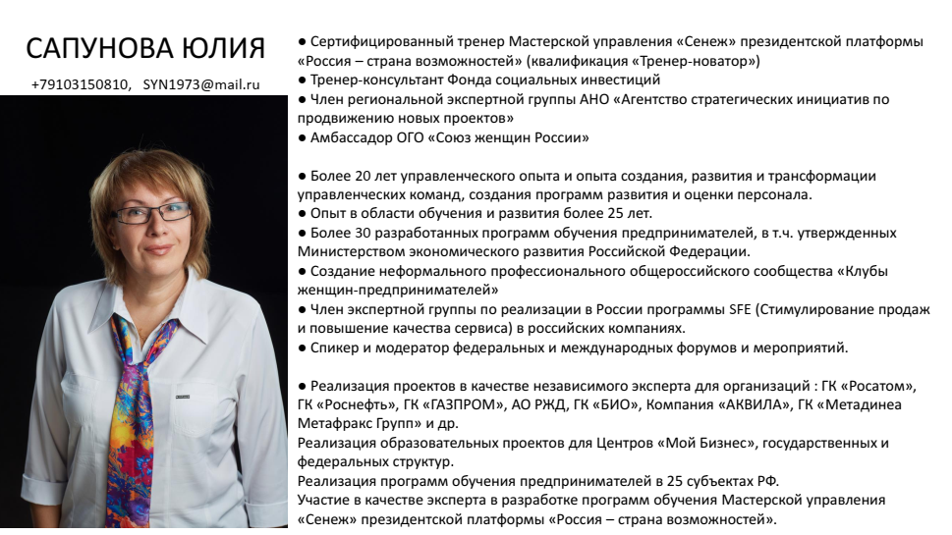

Эксперты программы: преподаватели ВУЗов РФ, практикующие специалисты по направлениям, федеральные эксперты.

